Presse-Information

Datum: 1. April 2021

Für Aluminiumfenster der Schutzklasse RC 2 / Beruhigend mehr Einbruchschutz auch bei gekipptem Fenster / Roto „TiltSafe“-Technologie ab sofort im Drehkipp-Programm „AL Designo“ für Aluminiumfenster

RC 2 in Kippstellung mit „Roto AL Designo“ und „TiltSafe“

Leinfelden-Echterdingen – Hersteller von Aluminiumfenstern verzeichnen eine wachsende Nachfrage nach Elementen mit erhöhtem Einbruchschutz. Roto bietet deshalb ab sofort die „TiltSafe“-Technologie zur Absicherung der Kippstellung bei Sicherheitsfenstern der Klasse RC 2 mit einem Flügelgewicht bis 150 kg auch für das Beschlagprogramm „AL Designo“. Die neuen „TiltSafe“-Sicherheitsschließstücke für Kipplüftung wurden in die Einbauanleitung IMO_386 des „AL Designo“ aufgenommen. Bereits bewährt haben sie sich im Programm „NX“ für Kunststoff- und Holzfenster.

Auch bei Kippöffnung RC 2
Drei der neuen „TiltSafe“-Sicherheitsschließstücke für Kipplüftung müssen zusätzlich zur bekannten RC 2-Beschlagkonfiguration montiert werden. Roto empfiehlt eine Befestigung mit Spezialschrauben, die – einmal festgezogen – nicht mehr oder nur mit Spezialwerkzeug aufzudrehen sind. Auf Wunsch entwickeln die Experten der Roto Aluvision auch Beschlagkonfigurationen mit „TiltSafe“ Sicherheitsschließstücken für Flügel bis zu einem Gewicht von 180 kg sowie für Fenster der Schutzklasse RC 3. Ist das Fenster gekippt, so entspricht es stets der Klasse RC 2, auch wenn das System im geschlossenen Zustand die RC 3 Prüfung bestanden hat.

Gewohnter Bedienkomfort
Die Bedienung eines Aluminiumfensters mit „TiltSafe“-Beschlag erfolgt genauso intuitiv und komfortabel wie die eines Drehkipp-Fensters ohne die neuen Sicherheitsschließstücke für Kipplüftung. Praktisch im Alltag: Das vertikal verschlussseitig montierte Schließstück ist mit einer Rastfunktion ausgestattet. Sie verhindert das Zufallen des Flügels im gekippten Zustand – ein von Endkunden als angenehm empfundener Zusatznutzen.

Das Plus an Sicherheit
Der größte Nutzen der „TiltSafe“-Technologie liegt aber zweifelsfrei bei einem deutlichen Plus in Fragen der persönlichen Sicherheit: Das gekippte Fenster muss nicht mehr unbedingt geschlossen werden, damit der angestrebte Einbruchschutz der Klasse RC 2 erhalten bleibt. Egal, ob nachts oder bei Abwesenheit der Bewohner – die „TiltSafe“-Technologie hilft dabei, Eindringlinge abzuhalten, wann immer über gekippte Fenster gelüftet wird. Roto Aluvision schließt durch die Markteinführung der neuen Sicherheitsschließstücke für Kipplüftung also eine Lücke im RC 2-Konzept für Aluminiumfenster.

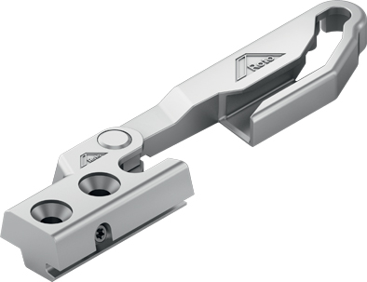
Die neuen „TiltSafe“-Sicherheitsschließstücke für Kipplüftung sind Teil der Einbauanleitung IMO_386 zum Beschlagprogramm „AL Designo“. Drei von ihnen müssen zusätzlich zur bekannten RC 2-Beschlagkonfiguration montiert werden, damit ein Fenster auch im gekippten Zustand gegen Einbruchversuche gesichert ist.

Bild: Roto Roto_AL_Designo_TiltSafe_1.jpg

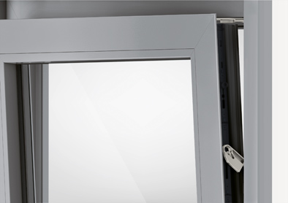
Egal, ob nachts oder bei Abwesenheit der Bewohner – dank „TiltSafe“- Technologie werden Einbruchversuche durch gekippte Drehkipp-Fenster der Widerstandsklasse RC 2 mindestens deutlich erschwert. Damit wird eine Lücke im RC 2-Sicherheitskonzept für Aluminiumfenster geschlossen.

Bild: Roto Roto_AL_Designo_TiltSafe_2.jpg

Text- und Bildmaterial stehen zum Download bereit:
http://ftt.roto-frank.com/de/presse/pressemitteilungen/

Abdruck frei. Beleg erbeten.
Dr. Sälzer Pressedienst, Lensbachstraße 10, 52159 Roetgen

Herausgeber: Roto Frank Fenster- und Türtechnologie GmbH • Wilhelm-Frank-Platz 1 •
70771 Leinfelden-Echterdingen • Tel.: +49 711 7598-0 • Fax: +49 711 7598-253 •
info@roto-frank.com
Redaktion: Dr. Sälzer Pressedienst • Lensbachstraße 10 • 52159 Roetgen • Tel.: +49 2471 92128-65 • Fax: +49 2471 92128-67 • info@drsaelzer-pressedienst.de

